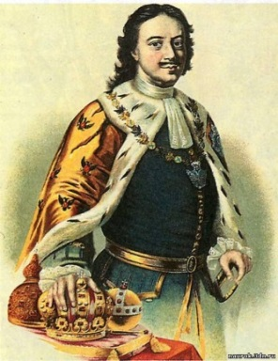

Тема 4.6.
Российская империя в XVIII веке

- Правление Федора Алексеевича и детство Петра
- Великое посольство
- Стрелецкое восстание 1698 г.
- Северная война 1701 – 1725 гг.

Правление Федора Алексеевича и детство Петра
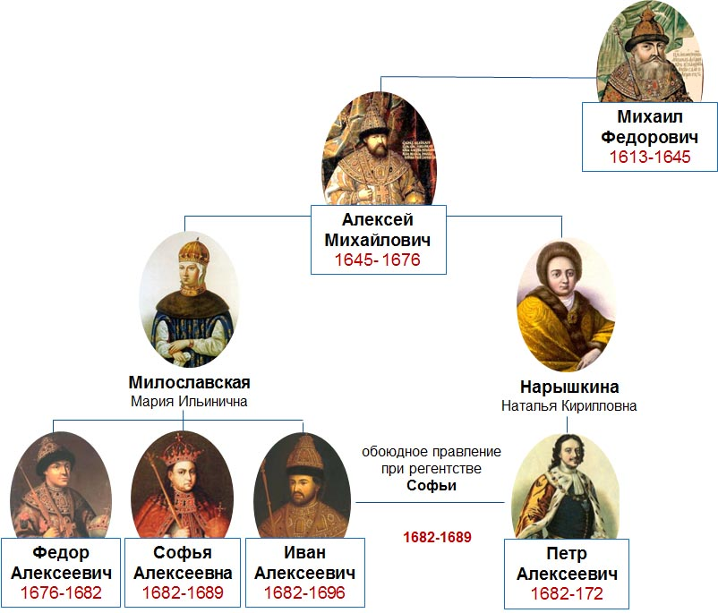

Фёдор Алексеевич (1676 – 1682) не отличался хорошим здоровьем, с детства был слабым и болезненным.
В 1682 г. Федор Алексеевич скончался, и на престол должен был взойти его брат Иван Алексеевич.
Однако он оказался очень болезненным и слабым ребенком.

Воспользовавшись этим, семья Нарышкиных, организовала государственный переворот, объявив царем юного Петра.
Однако Милославские – заявили о незаконности такой передачи власти.
В результате в 1682 г. произошел Стрелецкий бунт, вследствие чего на троне оказалось одновременно два царя – Иван и Петр.
Будучи подростком, Петр еще не мог управлять государством, поэтому регентшей при нем была сестра Софья Алексеевна, а потом его мать. Пётр стал править самостоятельно лишь с 1689 г. после смерти матери Натальи Кирилловны (Иван Алексеевич скончается в 1696 г.).
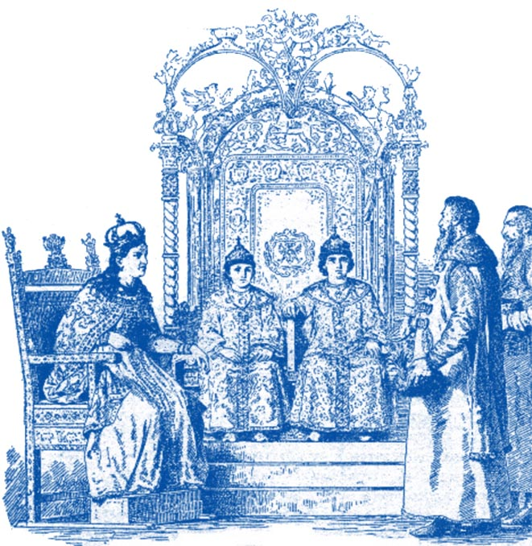

Петр рос любознательным и активным ребенком. С 5 лет он обучался грамоте под руководством дьяка Никиты Зотова
Однако большого пристрастия к учебе не проявлял, его больше интересовали разнообразные игры, увлечения и необычные игрушки.
Находясь в селе Преображенском, юный Петр постоянно посещал Немецкую слободу – район Москвы, в котором проживали находящиеся на службе в России иностранцы.
Под руководством ученого голландца Тиммермана Петр осваивал геометрию, артиллерийское и инженерное дело. С ранних лет мальчик увлекался военным делом. По его приказу сооружались фортификационные сооружения, а в постановочных боях задействовалась настоящая военная техника. Петр надевал на своих сверстников униформу и маршировал вместе с ними. Он выступал в качестве барабанщика, идущего впереди своего полка.

После создания собственной артиллерии, царь создал небольшой «флот». Уже тогда ему хотелось господствовать на море и вести в бой свои корабли. Из подростков подмосковных сел – Преображенское, Измайлово - были составлены два потешных полка.
Пётр вооружил своё «потешное» войско почти настоящим оружием. Мушкеты были деревянными, но пушки могли стрелять, а корабли ходить под парусом.
В это же время происходит знакомство и сближение со многими будущими сподвижниками государя:
- Александр Меньшиков
- Федор Апраксин
- Иван Головин
- Федор Головин и другие…

Безродный выходец из простой семьи - Александр Данилович Меньшиков станет ближайшим другом и сподвижником царя ...
Воспитывая себе сподвижников, Петр хотел, чтобы его сотрудники ясно видели, во имя чего он требует от них таких усилий, и хорошо понимали как его самого, так и дело, которое вели по его указаниям. С 1689 г. Петр перестал играть в военные игры. Он ведет войну в Крыму против Османской империи, а также организует в 1695 г. военный поход для взятия крепости Азов в устье р. Дон.
Первый поход оказался неудачен. Это не остановило Петра. В ходе второго Азовского похода 1696 г. крепость была взята. Россия получила выход в Азовское и Черное моря.

Затем Петр занялся постройкой крепости Таганрог, хотя флота по-прежнему не было. С этого времени он задался целью, во что бы то ни стало создать сильный флот, чтобы иметь влияние на море. Для этого он отправляет молодых дворян в Европу обучаться корабельному ремеслу.
Сам Петр учился строить корабли, работая обычным плотником. Благодаря этому он получил большое уважение среди простых людей, наблюдавших, как он трудиться на благо России. Уже тогда государь готовился к серьезным реформам, которые навсегда впишут его имя в историю.

«Великое» Посольство — дипломатическая миссия Петра I в Европу в 1697—1698 гг.
Задачи Посольства:
1. Найти союзников против Османской империи для отвоевания северного побережья Черного моря
2. Найти союзников в предстоящей войне со Швецией
3. Приглашение на службу иностранных специалистов
4. Закупить военные материалы, вооружение

В марте 1697 г. Посольство выехало из Москвы. В нем числилось более 250 персон, в том числе инкогнито ехал урядник Преображенского полка Петр Михайлов. Посольство побывало в Риге и Курляндии, германских княжествах и Нидерландах, Англии и Австрии. Знакомились с европейской промышленностью (кораблестроением), музеями, театрами, обсерваториями и лабораториями.
В результате работы Посольства было нанято более 800 мастеров разных специальностей для работы в России.

Стрелецкое восстание 1698 г.

В походах стрельцы участвовали и раньше, обычно летними месяцами, а на зиму возвращались в Москву. Летом 1697 г. стрельцам было велено идти из Азова к Москве. Но уже в пути пришло новое распоряжение - отправиться на польскую границу.

Это обстоятельство станет причиной мятежа. Стрельцы самовольно идут в Москву. Но по дороге их встретили и разбили регулярные войска. После расследования 722 бунтовщика были казнены на Красной площади. По возвращении Петра было казнено еще более 1000 человек.

Северная война 1700 - 1721 гг.

После долгого противостояния с Османской империей Петр решил подписать с ней мирное соглашение. После этого он начал войну со Швецией. Ему удалось захватить несколько крепостей в устье реки Невы, на которой в будущем будет построен славный город Петра Великого – Санкт-Петербург.
1703 г. – основание Санкт-Петербурга
1704 г. – победа под Нарвой
1708 г. – битва у д.Лесной
27 июня 1709 г. – битва под Полтавой
1714 г. – победа флота у мыса Гангут
1720 г. – победа флота в сражение у о.Гренгам
30 августа 1721 г. - заключен Ништадтский мирный договор

После ряда успешных военных кампаний Петру удалось открыть выход к Балтийскому морю, который позже будет назван «окном в Европу». Тем временем военная мощь Российской империи постоянно возрастала, а слава о Петре Великом разошлась по всей Европе. В скором времени к России была присоединена Восточная Прибалтика.
В 1709 г. состоялась знаменитая Полтавская битва, в которой сражались шведская и русская армии. В результате шведы были полностью разгромлены, а остатки войск взяты в плен. Россия получила территории Прибалтики, часть Карелии и выход к Балтийскому морю.
Россия объявлялась Империей, а Петра стал Императором.

РЕФОРМЫ ПЕТРА ВЕЛИКОГО

1. Предпосылки реформ
2. Экономические реформы
3. Реформы государственного устройства
4. Социальные реформы

Петр принял Россию отсталой, находящейся на задворках Европы, страной. Она не имела:
- выходов к морю (за исключением Белого моря)
- регулярной армии и флота
- развитой промышленности и торговли

Система государственного управления была устаревшей и неэффективной. В допетровской России отсутствовали:
- высшие учебные заведения
- книгопечатание
- театр, живопись, библиотеки
- не развивались науки

Не только простой люд, но и многие представители элиты - бояре и дворяне редко знали грамоту. Россия, как и другие страны Европы XVII века, встала на путь модернизации. Начало этому процессу положили реформы Петра I, охватившие многие сферы жизни общества.
Основные направления:
- активизация внешнеполитической деятельности
- развитие торговли
- реформирование налоговой системы
- переход к мануфактурному производству с использованием наемного труда

Для повышения эффективности управления страной были созданы:
- Правительствующий Сенат (1711)
- Коллегии (1717)
- Тайная канцелярия (1718)
- Святейший Синод (1721)
- «Табель о рангах» (1722)

Поражение под Нарвой приводят Петра к мысли о необходимости реформ в армии
1. Рекрутские наборы – основа комплектования армии,
2. Выпуск отечественного оружия, перевооружение армии
3. Совершенствование снабжения армии
4. Создание военно-морского флота
5. Начало подготовки отечественных офицерских кадров, для чего были открыты школы:
- Математических и навигационный наук
- Инженерная
- Артиллерийская
- Медицинская

Петр превратил Россию в одну из сильнейших морских держав мира, имеющую 48 линейных и 788 галерных и прочих судов. К концу царствования Петра I Россия имела 233 завода, были созданы фабрики, по выпуску: стекольной продукции, пороха, бумаги, парусины, полотна, сукна, красок, канатов.
Созданы отрасли промышленности:
- металлургическая
- Лесопильная
- кожевенная промышленность.

Если в начале XVII в. в России выплавляли 150 тыс. пудов чугуна, то в 1725 г. — более 800 тыс. пудов, по выплавке чугуна Россия догнала Англию.

Реформы в области образования
- школа математических и навигационных наук
- артиллерийская школа, инженерная школа
- медицинская школа
- морская Академия
- горные школы при Уральских заводах
- Цифирные школы для «детей всякого чина»
- Гарнизонные школы для детей солдат
- Духовные школы
- Академия наук

Реформы в области культуры
- Издание первой газеты «Санкт-Петербургские ведомости»
- Запрет на ношение боярами бород
- Учреждение первого русского музея — Кунскамеры
- Требование к дворянству носит европейское платье
- Создание новых типографий и перевод на русский многих европейских книг

Итогом реформ Петра стало превращение отсталой и малозначимой в европейских делах России в крупнейшую и авторитетнейшую мировую империю Россию.

Эпоха дворцовых переворотов

1. Екатерина I и Петр II
2. Приход к власти Анны Иоанновны
3. Приход к власти Елизаветы Петровны. Семилетняя война
4. Петр III и государственный переворот Екатерины II
5. Правление Павла I

В октябре 1724 г. императору пришлось, стоя по пояс в воде р.Нева, спасать севшее на мель судно с солдатами, после чего он сильно простудился и заболел … 28 января 1725 г. Петр I скончался, так и не назвав имя преемника.
Проблема была в том, что у государя не было наследника – сына, что делало ситуацию с престолонаследием весьма запутанной …
Эпоха дворцовых переворотов - временной промежуток в жизни России XVIII столетия, когда переход высшей государственной власти происходил путём совершение придворными переворотов.
1725 - 1727 — Екатерина I (учреждение Верховного Тайного Совета)
1727 - 1730 — Верховный тайный совет передаёт престол Петру II
1730 - 1740 — престол передан Анне Иоанновне
1740 - 1741 — Иван Антонович (свержение Бирона людьми Миниха)
1741 - 1762 — возведение на престол Елизаветы Петровны
1762 – 1762 — возведение на престол Петра III
1762 - 1796 — возведение на престол Екатерины II и убийство Петра III
1796 - 1801 — возведение на престол Павла I и его убийство
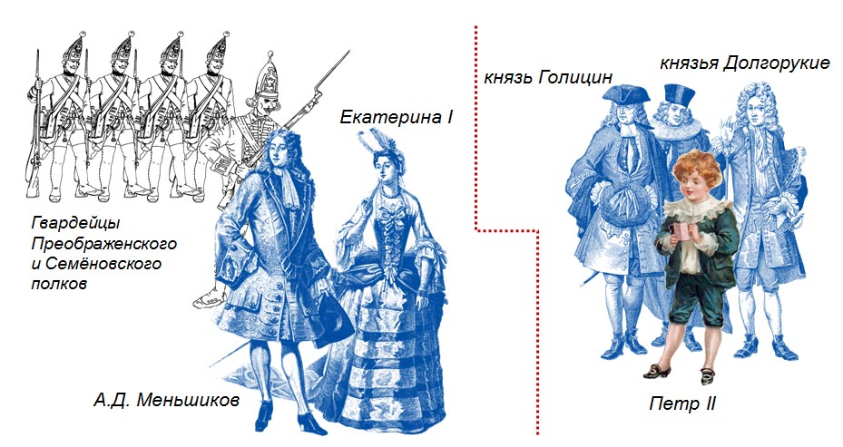
25 - 26 января 1725 г. по решению Меншикова было созвано особое совещание, которое пыталось решить спор о престолонаследии. Голицыны, Долгорукие выступали за внука Петра I как прямого наследника, а Меншиков;
Апраксин, Остерман выступали за провозглашение императрицей Екатерины Алексеевны.
В разгар совещания в зал ворвались гвардейцы, которые в потребовали возведения на престол Екатерины. Перед дворцом придворные солдаты-гвардейцы угрожали применить силу.
Таким образом, солдаты Преображенского и Семёновского полков решили судьбу престолонаследия.

Дворцовый переворот 1725 г. — бескровный дворцовый переворот, в результате которого при отсутствии завещания Петра I и по инициативе А.Д.Меньшикова была возведена на престол его супруга Екатерина I (1725 – 1727). Реальная власть принадлежит Верховному Тайному Совету.

В мае 1727 г. Умирает Екатерина I. Власть получает внук Петра I – Петр II (1727 – 1730)
Жертвой переворота теперь становится сам Меншиков, сосредоточивший к тому времени в своих руках всю власть и полностью контролировавший молодого царя. Неожиданная болезнь Меншикова и его отсутствие при дворе, привели к тому, что его противники, члены ВТС князья Долгорукие и Остерман добиваются сначала его отставки, а затем и ссылки в Сибирь.

После смерти Петра II в 1730 г. Верховный Тайный Совет назначил императрицей Анну Иоанновну (1730 – 1740) — племянницу Петра I.
Анна Иоанновна обязалась подписать Кондиции – условия, ограничивающие власть императрицы, которые были выгодны члена Тайному Совету. Однако, по приезде в Россию Анна разорвала Кондиции.
- Верховный тайных совет был упразднен, вместо него был создан кабинет министров.
- Отменен указ о единонаследии
- Срок службы сокращен до 25 лет

В октябре 1740 г. Анна Иоанновна скончалась, оставив престол своему внучатому племяннику — двухмесячному младенцу Иоанну Антоновичу при регентстве непопулярного в России иностранца – герцога Эрнста Бирона.
В ноябре 1740 г. фельдмаршал Бурхард Миних арестовал Бирона. Императрицей была объявлена Анна Леопольдовна, внучатая племянница Петра I. Она была совершенно неспособна управлять государством. Множество иностранцев при дворе также сильно раздражало и гвардию, и петербургских жителей …

В ночь на 6 декабря 1741 г. гренадеры Преображенского полка под руководством Елизаветы Петровны ворвались в Зимний дворец. Солдаты арестовали Анну Леопольдовну и ее семью и провозгласили императрицей Елизавету (1740 – 1762)
- Отмена смертной казни для дворян
- Усиление крепостничества
- Открытие Московского университета
- Участие в Семилетней войне (1756-1763)

5 января 1762 г. Елизавета Петровна скончалась. Императором становится её сын Петр III (1762)
- 1762 г. – «Манифест о вольности дворянства» - Дворянство освобождалось от обязательной государственной службы
- Выход из Семилетней войны, возврат завоеванных территория и участие в войне уже на стороне Пруссии.

Едва ли не с первых дней его царствования стал созревать заговор, во главе которого встала его жена Екатерина — немецкая принцесса Ангальт-Цербстская.
Супруги не ладили, Петр III открыто показывал пренебрежение жене, появлялся везде в обществе своей фаворитки Елизаветы Воронцовой. Екатерина понимала, что ей грозит тюрьма или высылка за границу. Активными участниками переворота были братья Орловы, княгиня Дашкова, гетман Украины Кирилл Разумовский.
В ночь на 7 июля 1762 г. гвардейцы принесли присягу Екатерине II. Чуть позже состоялось торжественное провозглашение императрицей Екатерины II (1762 – 1796).
Петр III подписал отречение от престола. 17 июля он внезапно и, по-видимому, насильственно скончался. Екатерина дала письменное обязательство о передаче короны Павлу по достижении совершеннолетия. В действительности она не собиралась делиться властью.

ПРАВЛЕНИЕ ЕКАТЕРИНЫ ВЕЛИКОЙ 1762-1796

1. Просвещенный абсолютизм
2. Реформы и внутренняя политика
3. Крестьянская война Емельяна Пугачева
4. Внешняя политика Екатерины II

Абсолютизм - государственный строй с неограниченной единоличной верховной властью правителя.
Главная идея просвещенного абсолютизма - понимание монархом ответственности за подданных, которые, в свою очередь, должны всячески поддерживать монарха. Приоритеты правления Екатерины:
- Самодержавие – наилучшая и единственная форма правления для России.
- Закон должен одинаково применяться ко всем гражданам.
- Забота о подданных повышение их образования, развитие медицины, искусств и науки.

Российский абсолютизм - это неограниченная власть монарха, которая опиралась на армию и разветвлённый аппарат чиновников.
Церковь теряет самостоятельность и утверждает в населении мысль о том, что «власть государя от Бога». В период правления Екатерины II границы государства были значительно расширены на юге и на западе страны. Население выросло с 23 до 37 млн. человек. Было образовано 29 новых губерний и построено 144 города.

В годы правления Екатерины II произошел раздел территории Польши между Россией и Пруссией. Польша как независимое государство прекратила свое существование. В тоже время эпоха Екатерины II ознаменовалась закрепощением крестьян, с одной стороны, и расширением привилегий дворянства, с другой …
В 1762 г. сподвижник Екатерины – Никита Панин предложил проект создания Императорского совета, вместо Сената, т.е. несколько высших сановников правят совместно с императрицей
1763 г. – личным указом Екатерины II Сенат был реорганизован – вся законодательная власть была передана императрице.

В 1764 г. произошла ликвидация гетманства. Последним гетманом Малороссии был Кирилл Разумовский. Он обратился к императрице с просьбой разрешить передачу гетманства по наследству …
Чуть позже была упразднена Запорожская Сечь – место проживания вольных казаков.

В 1764 г. была осуществлена секуляризация земель церкви:
- упразднено 60% монастырей
- 9 млн. га земли переданы государству
- 2 млн душ перешло под налогообложение государства
- ликвидирована самостоятельность церкви

В 1767 г. в стране по инициативе императрицы была созвана т.н. «Уложенная комиссия» – собрание представителей различных сословий общества с целью выработать новый свод законов взамен устаревшего Соборного Уложения 1649 г. Деятельность комиссии не увенчалась успехом:
дворяне не желали уступать собственных прав, купечество пыталось расширить свои привилегии, просьбы крестьян никто не воспринимал всерьёз. Однако Комиссия всячески подчеркивала роль Екатерины II как сторонницы просвещения и заботливой правительницы. В связи с началом польской (1768-1772), а затем и турецкой (1768 -1774) войн Комиссия была распущена

ЖАЛОВАННАЯ ГРАМОТА ДВОРЯНСТВУ 1785 г.

- Запрет лишения жизни и имущества.
- Запрет телесных наказаний.
- Запрет лишения дворянского титула.
- Освобождение от службы в армии.
- Закреплено право на землю и на крепостных.
- Подчеркнут их главенствующий статус в русском обществе

После этого указа Екатерины дворянство окончательно утвердилось в качестве привилегированного сословия, без каких-либо ограничений.

ЖАЛОВАННАЯ ГРАМОТА ГОРОДАМ
- Официальное признание всех прав купечества.
- Создание системы городского самоуправления, с ключевой ролью богатого сословия.
- Городское население делилось на 6 разрядов:
1. Купцы: 1-й, 2-й, 3-й гильдии.
2. Именитые горожане (купцы, банкиры, ученые, художники, архитекторы).
3. Городские обыватели.
4. Посадские люди.
5. Ремесленники.
6. Иностранцы.
Этот документ создавал привилегированное положение для городского купечества, которое составляло 4% населения.

ЭКОНОМИЧЕСКОЕ РАЗВИТИЕ

В 1768 г. в Санкт-Петербурге и Москве были учреждены государственные банки и налажен выпуск бумажных денег — ассигнаций. Промышленность развивалась слабо, в ней практически не было техники и господствовал ручной труд крепостных.
Мануфактуры не могли удовлетворить даже потребности армии, кроме того, сукно было низкого качества ... Сама Екатерина не понимала значение происходившей на Западе промышленной революции и утверждала, что машины наносят вред, поскольку сокращают численность работающих. В структуре экспорта России совсем не было готовых изделий, только сырьё и полуфабрикаты, а 80-90 % импорта составляли зарубежные товары.
Быстро развивались только две отрасли — производство чугуна и полотна, но обе — на базе устаревших методов, без использования новых технологий, активно внедрявшихся в то время на Западе.

КРЕСТЬЯНСКАЯ ПОЛИТИКА

В 1765 г. – помещики получили право ссылать крестьян не только в Сибирь, но и на каторжные работы. 1767 г. – указ о наказании крестьян кнутом и ссылкой на каторгу навечно в случае подачи жалобы на своего помещика. 1770 г. – помещикам разрешено судить крестьян. Крестьян продавали на рынках; их проигрывали в карты, обменивали, дарили, насильно женили. Крестьяне не могли принимать присягу, не могли выезжать из своей деревни более чем на 30 верст без разрешения от помещика.
В 1773 г. в России вспыхнуло одно из самых крупных народных восстаний – Крестьянская война под предводительством Емельяна Пугачёва (1773 -1775)
Крепостные крестьяне находились, фактически, в рабском положении у помещиков и владельцев фабрик. Владельцам заводов разрешали выкупать государственных (свободных) крестьян целыми деревнями.
Основные требования восставших:
- Отмена крепостного права, податей, рекрутских наборов
- Уничтожение дворянского сословия и помещичьего землевладения
- Объявление всех участников восстания — свободными людьми
- Равенство всех вер и народов перед законом
- Утверждение власти Е. Пугачева

ВНЕШНЯЯ ПОЛИТИКА

Внешняя политика была достаточно агрессивной и привела к значительному расширению западных и южных границ государства.
Наиболее значимые события:
Раздел Польши
Войны с Турцией, Швецией и Персией
Результаты:
Присоединение к России Крыма, Белоруссии, Украины.
Создание черноморского флота
Россия окончательно утвердилась в статусе мировой державы.

Польша (Речь Посполитая), возникшая из объединения Литвы и Польши в XIV веке, - к XVIII веку уже находилась в состоянии глубокого кризиса. Государство стремительно теряло самостоятельность. Территория Польши будет трижды разделена между соседними державами: Пруссия, Австро-Венгрия и Россия. В состав России войдут восточно-польские земли со столицей - Варшавой.

ТУРЕЦКАЯ ВОЙНА 1768 - 1774 гг.

Противоречия между Россией и Турцией возникли из-за:
- Черноморских проливов
- Стремление России усилить влияние на Балканах
- Борьба России за включение в свой состав Крыма

Боевые действия:

1770 г. – Пётр Румянцев разгромил турецкую армию. 26 июня 1770 г. – битва в Чесменский бухте. Русский флот под командованием Алексея Орлова полностью уничтожил турецкий флот.
1774 г. – сражение у Козлуджи, турки были разбиты русской армией под командованием Александра Суворова

Итоги войны: Кючук-Кайнарджийский мир 1774 года:
- Россия получала земли между реками Днепр и Буг
- Получила право иметь флот в Черном море
- Контрибуции от Турции – 4,5 млн. рублей
- Крымское ханство становилось независимым от Турции

ТУРЕЦКАЯ ВОЙНА 1787 - 1791 гг.

Боевые действия:

1787 г. – разгром турецкого десанта у крепости Кинбурн (Григорий Потемкин и Александр Суворов).
1788 г. – взятие крепости Очаков (Потемкин)
1789 г. - уничтожена сухопутная турецкая армии на реке Рымник (Суворов)
1790 г. – взятие крепости Измаил (Потемкин и Суворов)
1791 г. – русский флот под командованием Федора Ушакова наголову разбит турецкую эскадру.

Итоги войны: Ясский мирный договор 1791 г.
- -Присоединение Крыма и протекторат над Грузией
- -Россия получила земли между Днестром и Южным Бугом
- -Вывод русских войск из Молдавии, Валахии и Бессарабии

ПРАВЛЕНИЕ ПАВЛА I

Павел воспитывался как наследник престола, но чем старше он становился, тем дальше его держали от государственных дел. Екатерина и Павел стали друг другу совершенно чужими людьми. Для Екатерины царевич был нежеланным сыном, рождённым от нелюбимого ею человека.
Император Павел I (1796 – 1801) вступил на престол 6 ноября 1796 г. в возрасте 42 лет. После вступления на престол он решительно приступил к ломке порядков, заведённых матерью. У современников осталось впечатление, что многие решения принимались «назло» её памяти.
1797 г. – восстановлена традиция наследования власти от отца к сыну. Основной задачей Павел считал борьбу с привилегиями дворянства:
- Возврат к обязательной службе
- Установление налога для дворян
- Отмена дворянских собраний
- Разрешение телесных наказаний

Крестьянский вопрос
- Указ о трехдневной барщине
- Запрет продавать крестьян без земли
- Крестьянам разрешено жаловаться на помещиков

1797-1800 – Борьба России за ослабление Франции
1798 – Антифранцузская коалиция: Россия, Австрия, Англия, Османская империя, Неаполь
1798 – Победа Черноморской эскадры Ф.Ушакова в средиземном море – отбита крепость Корфу у французов.
1799 – Итальянский поход А. Суворова. Освобождение Северной Италии от французов
1799 – Швейцарский поход А. Суворова с целью выхода к границам Франции

1800 г. – изменение внешнеполитического курса: переориентация на союз с Францией из-за обострения отношений с Австрией и Англией.

В 1800 году сложился заговор иностранцев и высокопоставленных российских сановников. Павел I был убит офицерами-дворянами в собственной спальне в ночь на 12 марта 1801 г.

